令和２年度学校だより 令和２年１１月２０日 財光寺南小学校校長 白地 浩

財南っ子
めざす児童像
【明るいあいさつができる子ども、進んで学習できる子ども、あきらめないで最後までやりぬく子ども】
「みんなで力を合わせて 走り抜け 進め財南っ子」  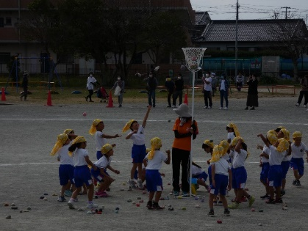  平日の学年部ごとの開催にも関わらず、多くの保護者の皆様にご参観していただき、深く感謝申し上げます。保護者の皆様の御理解と御協力があり、開催できましたことに感謝しております。  制約がある中、子ども達の頑張りで立派な運動発表会を開催することができました。子どもたちは、自分の役割を堂々と果たすことができました。６年生を見ていると、「最後の運動会を成功させるんだ！」という強い思いを感じました。練習時間も少なく、制約された中での運動発表会でした。子どもたちは不安を吹き飛ばし、自分たちの手でかけがえのない思い出を作ってくれました。  子ども達が褒められました。  横断歩道の前で車を止めたら、お礼を言ってくれた子どもたちがいたと、運転をされていた方から、お褒めの電話をいただきました。お礼を言った子は、次の４人でした。他にも、たくさんの子ども達が、運転手さんにお礼をいってくれています。  ３年２組 ○○○○さん  ○○○○さん  ○○○○さん  ３年３組 ○○○○さん  宮崎日日新聞「窓」掲載  「給食にすき焼き」 ５年２組 ○○さん    「やったあ」と心の中で言いました。その理由は、今日の給食のすき焼きに、なんと宮崎牛は入っていたからです。なぜ入っていたかというと、今、新がたコロナで消費量がぐっと減っていて、生産者の方が困っているからです。そこで、生産者の方の支えんをしようということで宮崎牛が給食に出たのです。その味は、固くなく思っていたよりもやわらかくてパワーがわいてきました。みんなも宮崎牛のおかげで元気になったと思います。  私は、作ってくれる方、提供してくれる方、命をくれた動物たちに「いただきます」「ごちそうさま」という言葉で感謝します。  「休みの日も練習」 ５年２組 ○○さん  今年は、コロナウイルス感染症流行防止のため、今までのような運動会ではなく、運動発表会という形で参観日がありました。    毎年、５年生が踊る南中ソーラン節を踊ると分かったとき私は、気合いが入りました。練習は、とても大変で、特に偶数と奇数列で分かれて踊るところを多くまちがえてしましました。他にもはっぴをバサッとして足を上げ、かっこよく踊るところでどちらの足と、うでを上げて踊るのかも、まちがえていました。その二つを前や横の人と確認しながら覚えました。休みの日も曲を流して練習をし、まちがいを減らしていきました。ソーラン節で大きな声を出すことも意識しました。  本番の日、今までより大きく動き、声を出して、まちがいが多かったところもまちがえませんでした。本番は漁師の人たちがすることを大きく表現しました。あみをまく、投げる、引くところをがんばりました。  運動会が終わり、先生はとても笑顔でした。先生 | ひょっとこ踊り奉納がありました。  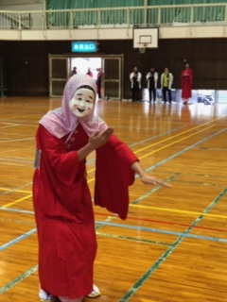  １１月２日（月）に、財光寺地区秋季例大祭のひょっとこ踊りが奉納されました。６年生と、雨天のため校内遠足になった１年生が、体育館で見ることができました。これからも、地域の行事に積極的に参加したいと思います。  作品入賞、掲載おめでとうございます！！  ○ 令和２年度明るい選挙ポスター  佳作 ４年１組 ○○○○さん  ○ 宮崎日日新聞 学園俳壇掲載  ５年１組 ○○○○さん  「秋の山遠くで鹿が鳴いている」  ○ 第１０回青の國若山牧水短歌大会  優秀 ６年２組 ○○○○さん「春が来ていろん  な先生入ってきたとくに元気なエバン先生」  優良 ６年２組 ○○○○さん「ゆるさんぞぼくの  大事なカステラを兄に食べられなみだ目になる」  優良 ６年２組 ○○○○さん「風香る自然からのメッセージわらびは言うよ「とりに来いよ」と」  佳作 ４年１組 ○○○○さん「妹が大きい声で泣き出したでも原因はぼくだったみたい」  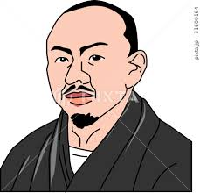  佳作 ４年２組 ○○○○さん「すてきなお姉さんが着るお洋服通り過ぎてくおしゃれな肩出し」  佳作 ６年２組 ○○○○さん  「お母さんに母の日あげたら花  はいやおかしがいいと言われて  しまった」  をうれし泣きさせられなかったけど、いい思い出になったと思います。  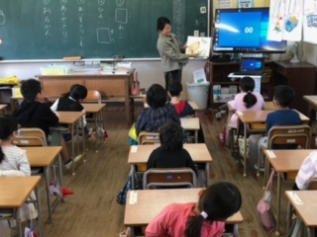  読み聞かせボランティアが来られています。  日向市財光寺在住の○○○○○様（子ども食堂彪賀絆も運営されてます）に、１１月６日から各学年で実施していただいています。今後、新型コロナウイルス感染状況を見ながら全学年で実施を計画して行く予定です。  本の寄贈をありがとうございます。    ○○○○様から、みつばち文庫  ２０２０の「ブルックさんは大さわぎ」、「魔法の庭ものがたり」など８冊を寄贈していただきました。図書室で貸出をします。ありがとうございます。  １２月の行事予定  ※ 延期や中止になる場合は、早めにお知らせします。    １２月の目標  進んで発表しよう。  新型コロナウイルス感染に関して・・・・  ご心配なことがあった場合には、学校にお知らせください。また、内容によっては新型コロナウイルス感染対策相談センター（０９８５－７８－５６７０）にもご相談ください。
  日（曜） | 主な学校行事等
  １日（火）  ２日（水）  ３日（木）  ７日(月)  ８日(火)  ９日(水)  １７日(木)  ２４日(木) | 安全点検、みやざき学習状況調査（５年）  記名の日、検尿２次、短縄大会  給食マナーの日  あいさつ運動、図書返却（～１１日）  クラブ活動（３年見学）  全校集会（表彰）  クラブ活動（３年見学）  ２学期終業式

